FAMT&L
Formative Assessment in Mathematics for Teaching and Learning

Work Package 3 - Educational/learning needs analysis: practices of teaching and formative assessment of the mathematics’ teachers

Deliverable D3.1– Methodological guide

Due date of deliverable: 31/03/2014

Start date of project: 01/12/2013 Duration: 36 months

Lead organisation for this deliverable: University of Cergy-Pontoise (UCP)

Deliverable fact sheet
Dissemination level: | Public
Deliverable type: | Report
Work package: | WP3
Responsible partner: | UCP
Primary contributor: | UCP
Deliverable reviewers:

The FAMT&L (Formative Assessment in Mathematics for Teaching and Learning) project has been funded under the Lifelong Learning program. This publication reflects the views only of the author(s), and the Commission cannot be held responsible for any use that may be made of the information contained therein.
Table des matières
1 Introduction WP3.1 4
2 Cadre théorique de la méthodologie 6
2.1 Historique et représentations des utilisations des vidéos dans les recherches: 6
2.1.1 Références historiques 6
2.1.2 Usages diversifiés 8
3 Méthodologie (Guide méthodologique) 11
3.1 Méthodes d'enregistrement vidéo en classe 11
3.1.1 Équipement d'enregistrement vidéo en salle de classe 11
3.2 Organisation des données 17
3.3 Compression des données 18
3.4 Méthodes d'analyse des enregistrements vidéo (réduction des données) 18
3.4.1 Stratégie d'observation et enregistrement vidéo codé systématique 18
3.4.2 Stratégies de croisement pour divers types de descriptions 19
3.4.3 Les hypothèses de la stratégie de raffinement progressif 19
3.4.4 Un chercheur / acteur de la stratégie collaborative observé 20
4 Procédures et outils consacrés à l'analyse 21
4.1 Procedures 21
4.2 Logiciel 21
5 Methodologie 23
5.1.1 Données primaires 25
5.1.2 Données secondaires 26
5.1.3 Classer, coder et récupérer des informations 26
6 Guide méthodologique 28
6.1 Collecte de données - Directives vidé 28
6.2 Analyse des données 30
6.2.1 Construction de la structure méta-nom / mot clé 30
6.2.2 Construction de la grille d'indexation de l'activité en situation 32
7 Bibliographie 37

Introduction WP3.1
Les objectifs de ce module de travail (WP3) sont de mettre l'accent sur les pratiques d'évaluation formative des enseignants de mathématiques; Recueillir des informations sur les besoins de formation et d'apprentissage des enseignants; de recueillir et d'analyser des données sur l'évaluation formative des enseignants de mathématiques dans les contextes scolaires des différents pays partenaires concernés.
L'objectif principal est de développer des mesures objectives d'observation de l'enseignement en classe pour servir d'indicateurs quantitatifs des pratiques d'enseignement dans l'évaluation formative. Il implique du point de vue méthodologique d'avoir la même approche méthodologique pour collecter les données, d'utiliser le même processus pour réduire les données vidéo, d'exploiter les données de la même manière. Cela signifie ; fournir des procédures normalisées pour l'utilisation de la caméra et des procédures normalisées pour l'analyse des vidéos.
Les tâches:
Synthèse de l'analyse des pratiques: interview, questionnaire et vidéos en situation réelle de l'enseignement des mathématiques;
Nous organisons une série d'activités visant à identifier des exemples de pratiques d'enseignement et d'évaluation (positives et négatives). Grâce à l'enregistrement vidéo, ces pratiques seront analysées selon la méthode de microanalyse et seront particulièrement utiles comme outil de formation pour les enseignants.
Définition du protocole commun de collecte des données;
Avec le soutien des travaux de recherche TIMSS (http://nces.ed.gov/timss/), nous définirons un protocole commun, y compris:
- méthodologie de collecte des données;
- méthodologie d'analyse des données;
- méthodologie de sélection des données pour la formation.
Définition du protocole commun d'analyse des données;
Cette méthodologie d'analyse sera centrée sur l'analyse des compétences afin de pouvoir la rejoindre dans les programmes de formation.
Sélection et indexation des données pour la construction du référentiel Web
Le premier objectif de la tâche consiste à mettre en parallèle le discours des entretiens avec l'analyse des actions en situations. Le second objectif est d'avoir des vidéos de situations permettant de travailler sur l'action réflexive dans la formation permanente. Le troisième objectif est d'avoir des matériels pour la formation: contenus, vidéos en situation et analyse des commentaires des enseignants.
Ce document présente la méthodologie (cadre théorique et guides méthodologiques) que nous utiliserons dans le projet.

Cadre théorique de la méthodologie

Historique et représentations des usages des vidéos dans les recherches:

Il y a deux contradictions: le LSHS (Arts, Humanités et Sciences Sociales): 1) la méfiance visuelle et 2) l'explosion technologique et la consommation massive d'images, qui ont des conséquences:
• la construction théorique et méthodologique de l'attrait visuel;
• Méthodologie d'analyse des données à mettre en œuvre;
• archivage, métadonnées

Les chercheurs utilisent différentes façons de données vidéos, que vous pouvez trouver quelques exemples ci-dessous:
• Anthropologie et sociologie: photo et documentaire;
• Études culturelles visuelles: culture visuelle, réception et consommation d'images publiques, médias;
• Études des médias de masse;
• Femmes / études féministes: critique à l'utilisation des images du corps féminin (Cartwright)
• Etudes d'interaction sociale en sociologie / analyse linguistique de l'organisation de l'action, pratiques sociales, analyse des usages du langage localisé, Corpus audio des années 60 à nos jours, vidéo
• Gestes d'étude (psychologie, linguistique, etc.)
• Ergonomie, études sur le lieu de travail; Étude des situations de travail
• Étude de la langue des signes
• L'enseignement des sciences, par exemple: Centre d'observation et de recherche sur l'enseignement des mathématiques et des écoles Michelet Talence: COREM, TIMSS, CLASSE ...
2.1.1 Références historiques
• fin du XIXe siècle, Haddon utilise le film pour fixer le costume de population de Strait Toress
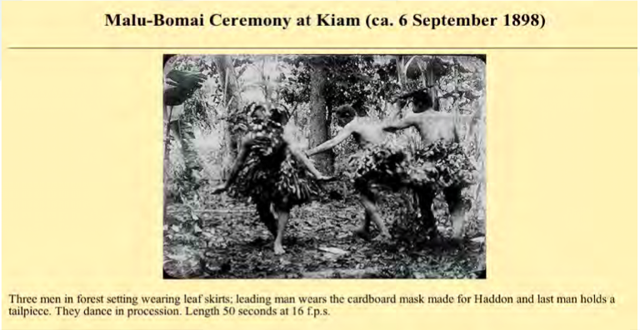
• l'utilisation de films entre les deux Guerres mondiales: par exemple, le film documentaire de Grierson (R3);
• l'anthropologie visuelle commence explicitement avec M. Mead et Bateson dans le cas de l'étude de la culture balinaise: un film dépassant les limites du langage verbal et pour dire «etos», c'est-à-dire «les aspects intangibles de la culture»;
• projet interdisciplinaire, L'histoire naturelle d'une interview (1955):
o analyse multidisciplinaire d'un film documentant la consultation psychiatrique Bateson avec Doris patient
o Participation Birdwhistell, qui développe un système de transcription et de données vidéo d'annotation cinétique precise
- Les principales données sont les multiples détails de l'action vocale et corporelle enregistrés sur ce film. Nous appelons notre traitement de ces données une «histoire naturelle» parce qu'un minimum de théorie a guidé la collecte des données. Le cameraman a inévitablement fait une sélection dans son tir; Et Doris, le sujet de l'entrevue, a été choisi pour étudier non seulement parce qu'elle et son mari étaient prêts à être étudiés de cette façon, mais aussi parce que cette famille souffrait de difficultés interpersonnelles qui les avaient amenés à chercher une aide psychiatrique spéciale . (McQuown, 1971, The Natural History of an Interview. University of Chicago Library Microfilm Collection of Manuscripts in Cultural Anthropology, series 15, Nos, 95-98)
• Pionniers de la vidéo: Kendon et Goodwin
o Adam Kendon, pionnier dans l'étude des gestes en situation naturelle: films des années 60
o Charles Goodwin est la norme mondiale pour l'étude de l'interaction multimodale: les films du début des années 70
1.2.1 Usages diversifiés
Liste non exhaustive des diverses utilisations de la vidéo dans la recherche en sciences humaines et sociales :
• Diffusion du contenu: un spectateur peut lire::
o les résultats vidéo comme moyens de restauration ou utilisés pour la communication;
o Coupe par chapitre ou streaming;
• Elicitation de la parole organisée par les chercheurs:
o Vidéo-élicitation (Krebs 1975 danse balinaise dans une perspective quasi-expérimentale Asch 1980 transe à Bali, dans une perspective phénoménologique)
o auto-confrontation en ergonomie (Theureau), psychologie clinique (Clot)
- Documentation des événements, activités, pratiques sociales à une lecture analytique:
o visualisation active, sélection d'extraits, navigation dans la vidéo;
o vidéo comme matériau donné corpus (Kendon Goodwin)
• Lecture référentielle versus lecture praxéologique:
o la lecture référentielle met l'accent sur le contenu, comme le mémorial vidéo et le support informationnel;
o la lecture praxéologique favorise l'organisation de la vidéo d'action en mettant à disposition un phénomène à analyser dans sa temporalité et son dynamisme (en jeu). L'importance fondamentale du temps: à la fois le temps global pour l'action et les détails de temps d'un mouvement, un ajustement à l'autre
En conclusion, d'abord développé aux États-Unis, la recherche sur la pratique des enseignants a abouti à de nombreux travaux. Ils ont longtemps été inscrits dans un paradigme de «processus - produit» en identifiant des catégories variables (Durand, 1996, Anderson, 1983; Brophy, 1983; Doyle, 1983, 1986; Crahay, 1989) qui influencent l'apprentissage des élèves mais réduisent l'étude de Le processus d'enseignement seulement au comportement observable de l'enseignant. Ces études visaient à déterminer «l'efficacité» de l'éducation (Walberg et Fowler, 1991) et sont toujours présentes aujourd'hui en tenant compte de la «performance» des élèves (TIMSS, 1995 et 1999).
Deuxièmement, les chercheurs ont développé les modèles cognitifs «penser aux enseignants» (Shalvelson, 1981; Tochon, 1993) qui ont étudié la nature cognitive de l'éducation: préparations, planification et prise de décision affectant les pratiques.
Troisièmement, les modèles «écologiques» ont réhabilité l'importance de la «situation» (Bronfendrenner, 1986) ou de l'enseignement. Enfin, au cours de la dernière décennie, des modèles interactionnistes et pluriels (Robert, 1999; Rogalsky, 1999) se sont développés. Ils articulent plusieurs types de variables: l'enseignant, l'apprenant et la «situation».
Selon Beillerot (1998) «la pratique, bien qu'ils ont inclus l'idée de la demande, ne pas revenir immédiatement à la façon et les gestes, mais les méthodes à faire. La pratique est à la fois l'action règle (technique, morale, religieuse) et l'exercice ou sa mise en œuvre. C'est la double dimension du concept de pratique qui le rend précieux: d'une part, les gestes, les comportements, les langues; L'autre, par les règles, ce sont les objectifs, les stratégies, les idéologies qui sont invoquées.
Afin de traiter les pratiques des enseignants, les chercheurs ont généralement deux méthodes: prendre des notes ouvertes (notes écrites, schémas, dessins) ou utiliser une grille de codage, parfois complétée par des copies de documents ou une collection d'objets créés ou utilisés (Barron 2007 ). Le problème est le nombre de contraintes qui se produisent lors de leur utilisation: la précision de l'œil humain, la vitesse d'écriture lors de la prise de notes, la nécessité d'une longue immersion dans une population, la reproductibilité des données, l'élaboration des grilles d'observation avant l'observation et la détermination des catégories .
La vidéo est un excellent outil pour essayer d'apprécier la logique de l'action, comme on peut le comprendre dans les pratiques de l'acteur.

Méthodologie (Guide méthodologique)

Méthodes d'enregistrement vidéo en classe

Depuis le développement des technologies numériques et l'extension de la vidéo dans le domaine de la recherche pédagogique, différentes pratiques méthodologiques pour collecter et analyser les données des enregistrements vidéo sont apparues.

Équipement d'enregistrement vidéo en salle de classe

La principale préoccupation avant de commencer à enregistrer les pratiques sur la salle de classe devrait être le choix de la caméra vidéo et le positionnement de la caméra (s).
Avant de remettre en question le protocole technique, il est nécessaire de définir, sur la base du cadre théorique, les types de données nécessaires. Par exemple, l'accès au contenu de l'échange de connaissances entre les élèves doivent avoir un enregistrement de qualité, mais dont? Une dyade étudiante, mais alors comment choisir? Comment seront-ils représentatifs de toute la classe, d'un âge entier? D'avoir simultanément l'enseignant, la classe et plusieurs paires ou groupes d'étudiants? Chacun des protocoles que nous venons d'indiquer affecte le dispositif d'acquisition du son et donc l'effet de l'enregistrement.
Enregistrement d'un groupe d'étudiants doivent avoir un son fort et clair pour chaque élève dans le groupe, donc au moins deux dispositifs sont possibles:
• Un microphone de zone dans le centre du groupe, sur une table en hauteur (10 à 15 cm) pour éviter de prendre les sons des objets contre la table et à distance de bonnes bouches. Un micro géré, mais aussi risque de ne pas entendre un étudiant qui se déplace trop loin ou pas réellement en face du microphone.
• Un microphone sans fil par étudiant et donc nous avons une reproduction sonore de haute qualité pour chaque étudiant. Selon le nombre d'étudiants dans le groupe, il peut être compliqué de géré plusieurs fréquences, plusieurs batteries pour les microphones, plusieurs récepteurs, un mélangeur pour combiner toutes les sources sur une seule piste d'enregistrement ...
En ce qui concerne l'enseignant, deux méthodes sont possibles:
• Avec un pistolet micro unidirectionnel manipulé par un opérateur externe à la séquence d'apprentissage. Un son d'une qualité élevée sans problème de batterie, mais quelqu'un en dehors de la classe qui conduit toujours un microphone shotgun dans la direction de l'enseignant;
• Avec un microphone sans fil, sans la pression du microphone du fusil, mais avec des risques de tapotement du microphone pour avoir un problème de batterie, ou un problème de réception entre le microphone et le récepteur.
Ensuite, l'analyse se concentrera sur l'articulation entre les différentes ressources: le discours des enseignants, l'ambiance des salles, la question des élèves en classe, les groupes ... il faudra donc synchroniser toutes les sources sonores.
Deux dispositifs sont également possibles:
• Comme dans les films, avec un "clap" démarrage, qui est présent sur chaque enregistrement sonore, puis lui permet de déclarer clap comme le temps zéro sur ce que l'on appelle le code temporel.
• Fusionner toutes les sources en une seule source.
Dans la même perspective que l'enregistrement sonore, les situations d'enregistrement vidéo doivent répondre à plusieurs exigences pour les chercheurs à exploiter. Tout d'abord, l'enregistrement doit être très bon, donc l'image ne doit pas être sous-exposée ou surexposée, elle doit inclure toutes les informations relatives à la capture sonore. Par exemple, il peut être préjudiciable pour l'analyse d'avoir le son et non l'image ou vice versa. Plusieurs caméras sont parfois nécessaires, lorsque les données doivent être l'enseignant, la classe et plusieurs groupes d'étudiants.
Veillard (2013) analyser quelques travaux de recherche afin de faire l'énoncé des méthodes de collecte de données vidéo. Les caractéristiques des situations étudiées (leçons en classe, conférences, travaux pratiques, entretiens avec des enseignants et / ou des élèves ou réunions préparatoires entre enseignants) limitent la diversité des dispositifs. Il énumère et décrit seulement quatre types de dispositifs d'enregistrement vidéo développés par les chercheurs pour filmer des situations d'enseignement.
La première solution technique (pour l'enregistrement de la classe entière) suppose deux caméras (une première caméra équipée d'un objectif grand-angle sur un trépied dans une zone de classe supérieure, avec une large image statique des étudiants et une seconde caméra sur un trépied Un coin à l'arrière de la classe avec un plan statique de la zone autour de la table), un micro-casque sans fil porté par l'enseignant, un ou plusieurs microphones à revers sans fil portés par les élèves pour capturer les verbalizations en classe.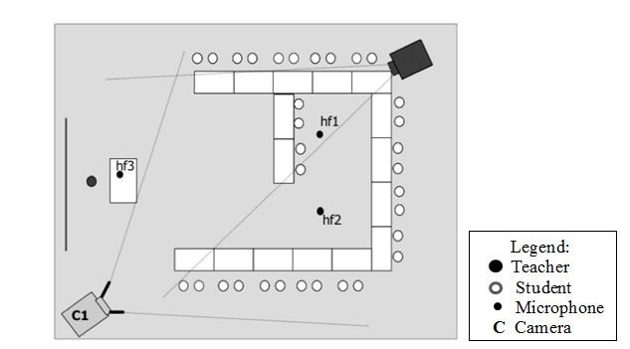
Figure. 1: Appareil vidéo pour l'enregistrement de la classe entire
Une version de cette solution est présentée dans le projet TIMSS. L'idée principale de ce projet est de conserver une caméra statique (sur un trépied) et d'utiliser une seconde caméra mobile de deux manières:
- Sur le trépied, mais en permettant des changements de cadrage pendant l'enregistrement (par exemple: suivre les mouvements de l'enseignant ou certains élèves
- Sur l'épaule, qui permettent de suivre certains acteurs ou certains artefacts

Une deuxième solution est un dispositif binomial. L'équipement nécessaire dans ce cas est composé d'une caméra sur un trépied, avec une photo statique de la paire ou un petit groupe d'étudiants étudiant avec, en arrière-plan, la profondeur de champ sur l'environnement immédiat du groupe; Un ou plusieurs microphones sans fil aux étudiants de ce groupe; Un microphone sans fil sur l'enseignant (voir la figure 2).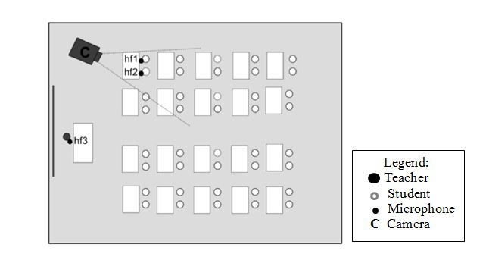
Figure. 2: Dispositif vidéo binomial
Une autre solution technique répertoriée par Veillard (2013) est un dispositif mobile pour l'enregistrement vidéo adapté pour les classes de maternelle (comme dans les classes de maternelle françaises) qui sont souvent divisés en plusieurs zones où les étudiants sont temporairement divisés par type d'activité. Parce que les enfants se déplacent beaucoup de l'une à l'autre zone, une caméra avec une large photo statique n'est généralement pas assez précis pour capturer ce qui se passe dans une zone donnée. Dans ce cas, une deuxième caméra mobile, l'épaule, permettra de suivre les mouvements des enfants, y compris en dehors de la classe si l'activité éducative considérée les conduit à lui (voir figure 3).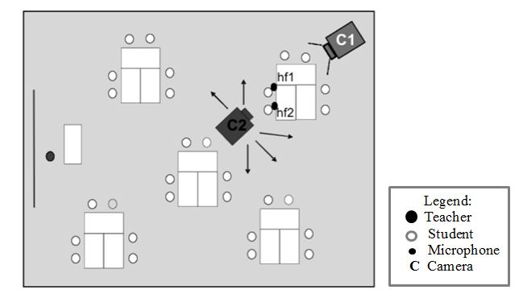*

Figure. 3: Dispositif vidéo Mobil
Le dernier dispositif d'enregistrement vidéo décrit par Veillard (2013) est une solution technique adoptée pour les réunions ou les entretiens (voir figure 4). L'équipement est plus petit et beaucoup plus facile à jeter dans la pièce. Il est important d'avoir une caméra sur un trépied, avec un plan fixe des joueurs présents à la table; Une salle câblée de microphone sur la table ou des microphones de revers pour des acteurs.
Une caméra additionnelle peut être installée au-dessus de la verticale pour filmer les matériaux utilisés, la manipulation et l'enregistrement.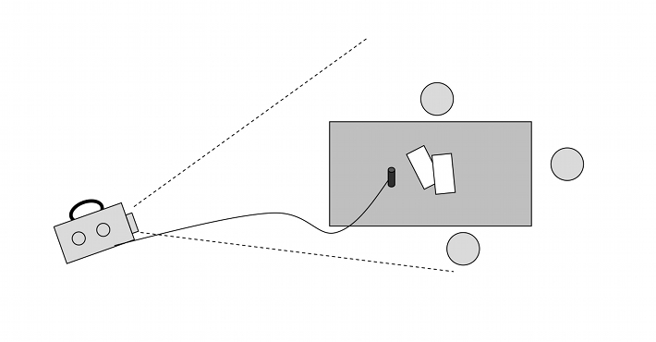
Figure. 4: Appareil vidéo pour réunion / entrevues
Pour synthètiser, il y a quatre modes d'utilisation de la caméra (voir tableau 1):
- Appareil photo positionné sur le trépied en prise de vue statique (pas d'action sur la caméra, ce qui signifie pas de zoom, pas de mouvements) ou en prise dynamique (permettant le zoom et les mouvements sur l'axe horizontal ou vertical)
- Caméra portable (sur l'épaule) sans mouvements, zoom ou avec mouvements et zoom

 | Prise de vue statique | Prise de vue dynamique
Camera sur trépied | Pas d’action  Pas de mouvements | Zoom  Mouvements sur axe horizontal et vertical
Camera sur l’épaule | pas de mouvements  pas de zoom | Mouvements  Zoom
Tableau 1: Modes des positions de caméra
Kilburn (2014) présente trois méthodes pour produire l'enregistrement vidéo dans les salles de classe en fonction des besoins de capture ou pas plus d'un angle de caméra, pour avoir ou non la vidéo disponible pour la lecture immédiate, d'avoir ou non d'équipement mobile.
Un enregistrement d'une seule caméra est nécessaire si nous ne voulons pas capturer plus d'un angle de caméra. Dans ce cas, Kilburn (2014) conseille de placer à l'arrière de la classe un appareil photo numérique HD avec un grand angle d'objectif pour les apprenants ou un zoom optique pour le professeur. L'enseignant est le principal «sujet» pour l'enregistrement vidéo. La caméra peut être placée devant la salle de classe pour enregistrer les élèves. Dans cette situation, l'enseignant sera laissé de côté.
Une autre alternative est d'utiliser un enregistrement multi-caméra pour l'édition ultérieure (voir aussi Veillard, 2013) ou une capture en direct à partir de plusieurs caméras.
Les progrès de la technologie de la vidéo numérique permettront de nouvelles approches ou développements méthodologiques. La connectivité sans fil permet de transférer ou de transférer de la vidéo vers un périphérique proche en utilisant une connexion réseau sans fil (Wi-Fi), ce qui réduit par exemple la nécessité de traîner des fils encombrants autour de la salle de classe lors d'un enregistrement de capture en direct
Les téléphones intelligents et les tablettes sont non seulement capables d'enregistrer de la vidéo, mais peuvent également profiter des mêmes types de connectivité de réseau sans fil discutés ci-dessus pour transférer la vidéo vers d'autres périphériques. En fait, les logiciels développés pour les appareils Apple permettent même l'enregistrement multi-caméras depuis
Smartphones ou tablettes connectés entre eux sans fil.
Les caméras portables, avec des améliorations continues de la qualité vidéo, de la facilité d'utilisation et du coût des caméras portables ultra-compactes, sont assujetties à une utilisation plus répandue dans la salle de classe
Avantages et inconvénients des types de cameras
La caméra sur l'épaule est incontestablement celle qui permet le plus de possibilités: le tir statique tout au long de l'enregistrement ou le changement de plan, le zoom et le mouvement de la caméra, la capacité de rester statique ou de changer sa position pour mieux accéder à certains événements ou suivre les acteurs. Toutefois, il est techniquement difficile à mettre en œuvre parce qu'il exige de connaître précisément ce que nous essayons de décider à tout moment à sa position, l'encadrement et planifier les changements, la pertinence de zoomer sur un élément. En outre, elle nécessite une expertise significative dans la manipulation de l'appareil photo pour des images de bonne qualité (stabilisation de la caméra, prise en compte des sources lumineuses, anticipation des conditions sonores, etc.).
Hall (2007) considère que «le travail d'une personne opérant une caméra de suivi est de rester avec la forme proxémique du groupe qui interagit (c'est-à-dire les corps les uns par rapport aux autres et les choses), idéalement garder tout le monde dans ce groupe dans le visuel Cadre pendant qu'ils se déplacent. Par exemple, un opérateur de caméra de suivi peut essayer d'avoir le haut-parleur et les auditeurs en vue comme un haut-parleur fait un certain point principalement avec des mots. La raison pour laquelle les visages et les corps des participants sont autant que possible est que les analystes voudront déterminer ce que les gens orientent dans la conversation (où le regard est alloué, comment les corps sont coordonnés avec les médias, etc.). Mais quand l'orateur commence à ouvrir un document pour indiquer ce qu'il ou elle parle, ou commence à écrire sur un tableau blanc ou une feuille de papier, l'opérateur de la caméra suivante peut commencer à alterner entre le zoom avant pour obtenir les détails au niveau de l'artefact Et zoom arrière pour obtenir des orateurs et des auditeurs. Afin de saisir les aspects du contexte qui sont (vraisemblablement) accessibles aux participants à l'étude, il est préférable de faire un zoom avant et un autre sur la scène plutôt que de se déplacer entre les locuteurs et les médias »(Hall, 2007, p.9-10).
L'appareil photo sur le trépied est probablement plus sûr, surtout quand il reste fixe pendant tout l'enregistrement. Enregistrement de la classe dans un plan de tir statique large et rend la vidéo ouverte pour une analyse plus approfondie par d'autres chercheurs. Il ne présente cependant pas d'inconvénients, surtout si un joueur quitte le terrain, ou si des informations importantes pour l'analyse restent discrètes (par exemple tableau des inscriptions).
Quoi qu'il en soit, comme nous l'avons vu dans les types présentés ci-dessus appareils, généralement des chercheurs combinent plusieurs d'entre eux, en utilisant plusieurs caméras. Cela permet de multiples angles de vue sur le même objet et la combinaison d'un plan large et fixe et d'un plan plus local et mobile. Cela est essentiel lorsque le chercheur veut pouvoir capturer de nombreuses scènes locales qui se déroulent en parallèle: par exemple, une discussion de l'enseignant avec un petit groupe d'étudiants tandis que d'autres échanges se produisent plus loin entre, sur les autres étudiants.

Organisation des données
Leblanc, Ria et Veyrunes (2013) proposent la construction d'un corpus électronique interactif pour organiser des données hétérogènes et souvent très volumineuses à l'aide d'un tableur et d'hyperliens vers l'ouverture directe de divers documents. La numérisation des enregistrements vidéo sur l'ordinateur peut ensuite être utilisée pour fixer les données collectées (telles que les coupures qui apparaissent sur les cassettes), pour cacher des parties de l'image (flou des visages ou des silhouettes s'il n'a pas les autorisations de tirer sur certaines personnes) Différents enregistrements (si deux ou plusieurs caméras sont utilisées, un enregistrement peut être intégré dans un autre) (Veillard et Coppé 2009), pour déplacer des scènes ou des images.

Compression des données

En raison de leur taille, les fichiers vidéo originaux ne peuvent pas être conservés sous cette forme sur les ordinateurs (pour des raisons d'espace sur le stockage de périphérique et les installations pour les gérer). Des opérations de compression sont nécessaires pour réduire cette taille. La multiplicité des formats (type de fichier .avi, .mov, .wmw, etc.), des encodeurs vidéo (type de codec Sorenson, mpeg1, mpeg2, mpeg4), audio (mpeg3, AAC, etc.) et de multiples paramètres réglables (Débit, taille de l'image, etc.) ne facilitent pas cette opération. Un compromis doit être trouvé entre la qualité de l'image et le son requis pour l'analyse, la plus petite taille possible de la vidéo pour permettre la manipulation et faciliter les transferts.
Voici de nombreuses applications de conversion vidéo gratuites ou payantes (par exemple: Adaptateur, Compresseur, Episode, Handbrake, Media Converter, MPEG Streamclip, etc.).
2.4 Méthodes d'analyse des enregistrements vidéo (réduction des données)
Veillard (2013) mentionne quatre stratégies méthodologiques utilisées pour réaliser la réduction des données vidéo:

Stratégie d'observation et enregistrement vidéo codé systématique

TIMSS Video Science (Roth et al., 2006) est un exemple d'un type de méthodologie pour l'analyse d'enregistrements vidéo basée principalement sur des catégories de codage. L'objectif de ce projet est de comparer les pratiques d'enseignement dans différents pays (5 pays: États-Unis, Australie, République Tchèque, Japon et Pays-Bas) et étudier leurs effets sur l'apprentissage. Afin d'assurer la solidité de ce dispositif dans tous les contextes nationaux où il devait être utilisé, les chercheurs ont d'abord recherché un fort consensus parmi les participants de ces pays qui a été donné par l'utilisation des mêmes codes.

"Des descriptions pour chaque code ont été développées en collaboration avec le groupe qui a regardé et discuté ensemble des exemples vidéo. Les membres de l'équipe de développement du code scientifique ont ensuite appliqué les définitions proposées de façon indépendante à une ou plusieurs nouvelles leçons. Ensuite, le groupe a comparé les décisions de codage indépendantes et utilisé les différences d'opinion comme stratégie pour clarifier les définitions écrites et pour examiner l'efficacité des codes proposés pour saisir la caractéristique de leçon souhaitée. Ce processus d'examen indépendant des leçons suivies de l'examen du groupe et de la recherche d'un consensus s'est poursuivi jusqu'à ce que les membres de l'équipe de développement du Code scientifique atteignent un consensus interétatique de 85% ou plus ou jusqu'à ce qu'une décision soit prise de supprimer, de réviser ou de créer de nouveaux codes ». Roth et coll., 2006, page 7).

La réduction des données est effectuée par référence aux catégories conceptuelles développées par les chercheurs. Il s'agit, pour les codeurs, de rechercher les flux d'informations, certains événements ou objets définis, indicateurs de la présence ou de la manifestation de ces catégories, la définition du travail de ces indices et leur lien d'application avec les catégories ont déjà été créés par les concepteurs Du dispositif de codage. L'analyse suivante est quantitative et opère par traitement statistique (statistiques descriptives et tableaux croisés principalement).

Stratégies de croisement pour différents types de descriptions

Récemment, de nombreuses études en didactique comparative (Schubauer-Leoni et al., 2007, Sensevy et Mercier 2007, Tiberghien et al., 2007) posent l'intérêt d'articuler plusieurs types de descriptions des enregistrements vidéo.
L'exemple est la thèse de Marlot (2008), basée sur la théorie de l'action conjointe en didactique. L'auteur favorise un travail par des études de cas contrastées. Deux séances de classe sont filmées et analysées. Les enregistrements vidéo sont complétés par des données primaires associées: questionnaires et entretiens avec deux enseignants, questionnaires pré et post-test pour les étudiants. Le processus d'analyse des données est mis en œuvre en plusieurs étapes successives qui mobilisent différents modes de description des enregistrements vidéo sous différents registres ou genres de discours (narratif, synoptique, catégorique).

Hypothèses de la stratégie de raffinement progressif

La méthodologie introduite par Engle, Conant et Greeno (2007) pour étudier le rôle du discours dans l'apprentissage conceptuel repose sur une méthode de réduction des données opérée par des hypothèses de stratégie de raffinement dite progressive. Cette méthodologie se caractérise par une utilisation intensive des enregistrements vidéo à tous les stades de l'analyse.

Il est utilisé successivement pour:

- sélectionner des passages pertinents pour l'objet d'étude lié à la recherche mentionnée dans un sujet de discussion spécifique;
- caractériser les phénomènes par lesquels se manifeste l'objet étudié;
- transcrire des passages plus finement sélectionnés;
- coder ces passages avec des catégories conceptuelles; Rechercher des facteurs expliquant les phénomènes mis en évidence et construire des hypothèses théoriques;
- tester et affiner ces hypothèses sur d'autres types de discussions.

Cette méthodologie nécessite un système d'indexation efficace.
"La recherche d'épisodes de ce sujet était faisable parce que nous avions fait des logs de contenu des bandes vidéo dans notre collection." (Jordan et al., 1995).
«Un journal de contenu est écrit par quelqu'un qui regarde une bande avec un minimum de visualisation afin de fournir une liste chronologique des sujets traités» (Engle et al., 2007).

Un chercheur / acteur de la stratégie collaborative observe

Dans le courant de l'action, le point de vue théorique est de rendre compte de la relation asymétrique d'un acteur avec son environnement: il a construit son propre monde au cours de l'action en choisissant ses éléments environnementaux. Le chercheur s'intéresse principalement à la conscience pré-réfléchie, c'est-à-dire ce qui fait un signe à l'acteur dans la situation, ses préoccupations et celle sur laquelle il se concentre pendant l'action. Le travail de réduction des données est fortement guidé par les vues sur l'action et est basé sur un protocole méthodologique où les données vidéo de classe ne constituent qu'une étape insuffisante pour accéder à cet objet. Le chercheur doit reconstruire le propre monde de l'acteur qu'il n'est pas directement accessible pour lui. Le chercheur n'agit pas seul, mais en coopération avec un ou plusieurs acteurs.

Procédures et outils dédiés à l'analyse

Procedures

Le projet vidéo TIMSS est dominé par une logique explicative: le but est de mettre en évidence les relations de corrélations statistiques entre d'une part les configurations de classe, les formes et le contenu pédagogique et d'autre part les possibilités d'apprentissage avec des efforts pour développer un système de codification commun et uniforme Pour tous les pays et d'assurer la plus grande reproductibilité possible du processus de codage vidéo, quel que soit le contexte culturel.
La recherche menée dans le cadre de l'action est fortement dominée par la compréhension et l'accent sur un ou quelques cas: il s'agit de se concentrer sur la perspective de l'acteur, sur la signification de la situation pour lui, sur sa propre signification.
Engel et ses collègues mettent en évidence une véritable dialectique entre phases complètes (recherche de segments vidéo avec une discussion thématique) et des phases explicatives (approche analytique et comparative, critères et encodages, répartition des conversations, quantification des chevauchements, types et nombre d'activités extérieures Dans la discussion).
Marlot utilise le registre narratif qui se réfère à l'idée d'articuler les interprétations et les intentions de ces événements avec plus d'objectifs dans le cadre de l'action conjointe. Il s'appuie également sur une analyse de type de langage plus explicative.
Certains chercheurs suivent l'idée théorisée par Lemke (2000) selon laquelle les processus didactiques ou éducatifs sont situés dans des systèmes complexes nécessitant une analyse multiniveau de l'extension temporelle. C'est bien sûr le cas de la recherche qui mobilise les échelles d'analyse de type macro, méso, micro (Marlot, Tiberghien et Malkoun). D'autres recherches, cependant, ne font pas de distinction entre les différents niveaux d'analyse (c'est le cas d'Engle, ainsi que le projet TIMSS).

Logiciel
Des outils ont été créés pour aider à l'annotation et à l'analyse des enregistrements vidéo. Un certain nombre de programmes ont récemment été mis au point dans différentes disciplines des sciences humaines afin de faciliter l'analyse des enregistrements vidéo.
Clan a été développé par Leonid Spektor, de l'Université de Carnegie Mellonest, spécialement pour les chercheurs linguistiques.
Actogram Kronos a été créé en ergonomie par Alain Kerguelen du laboratoire Work and Cognition de l'Université de Toulouse II (http://www.actogram.net)
Advene est un logiciel développé par l'équipe SILEX (Supporting Interaction and Learning by Experience) du laboratoire LIRIS de l'Université Claude Bernard Lyon I. Il est spécialement conçu pour Annoter des documents audiovisuels et partager facilement des vidéos hyper (http://advene.org).
La vidéographie a été développée par Rolf Rimmele, IPN Kiel (Leibniz-Institut für die Pädagogik der Naturwissenschaften an der Universität Kiel) pour faciliter les analyses réalisées dans le projet vidéo TIMSS (http://www.ipn.uni-kiel.de/aktuell/videograph /enhtmStart.htm)
Transana est un centre de recherche sur l'éducation développé par l'Université de Wisconsin-Madison (WCER) par David Woods. Il est largement utilisé dans le domaine de l'éducation (http://www.transana.org)
Anvil, initialement développé pour la recherche gestuelle en 2000, il est maintenant utilisé dans de nombreux domaines de recherche, y compris l'interaction homme-ordinateur, la linguistique, l'éthologie, l'anthropologie, la psychothérapie, les agents incarnés, l'animation informatique et l'océanographie (http: //www.anvil-software .org /
Autres logiciels Observer XT, Coda…

Methodologie

Avant de travailler en détail la méthodologie de l'acquisition, l'indexation et le traitement des données, nous faisons un bref résumé de nos considérations dans la recherche appliquée et les données.
Nous nous référons ici à un concept de technologie de la praxis du chercheur:
• chaîne de production;
• la situation des enregistrements;
• traitement du corpus;
• Banque de données.
La ligne de production comprend plusieurs étapes pour mettre en œuvre la terre à la bande de données:
1. Analyse du contexte: acteurs, règles et organisation spatiale;
2. Mise en œuvre des données vidéo prises par le protocole: dossier technique, essai, analyse et validation;
3. Collecte de données: audio, vidéo, texte et artefacts;
4. Archivage et description avec métadonnées;
5. Transcription, annotation;
6. Anonymisation;
7. Inclusion dans la base de données;
8. Analyse qualitative et quantitative.
L'enregistrement peut être réalisé de différentes façons:
• le chercheur: a produit des vidéos en tant que données;
• par des acteurs dans le domaine: transformés en données vidéo;
• vidéos amateurs.
En tout cas, nous nous concentrons sur les vidéos utilisées comme corpus pour l'étude des activités, des pratiques, de l'utilisation de la langue, de la situation d'interaction. Par conséquent, l'approche basée sur le langage, l'action et la cognition donne de l'importance au contexte:
• Inscrire la parole, l'action, les pratiques sociales «là-bas» là où elles se produisent (par opposition à des conditions contrôlées dans le laboratoire);
• La pratique sur le terrain, l'ethnographie comme préparation du tournage;
• Contraintes sur le contexte de l'enregistrement, l'enregistrement doit se conformer (par opposition aux fins de l'action contrainte d'enregistrement et le contexte filmé).
• La prise en compte de l'importance du contexte conduit à adapter l'enregistrement à l'action en cas de perturbation minimale. Les conséquences sur le chemin du tournage sont multiples:
• préserver la temporalité de l'action;
• préserver le format de participation et la disponibilité mutuelle des participants;
• maintenir un accès continu aux détails pertinents de l'action.
De telles précautions conduisent à adopter un plan de séquence continu à la différence des fragments filmés qui seront ultérieurement assemblés par montage.
Tenir toujours un carnet d'expérience notant chaque enregistrement ce qui est implicite dans le contexte tel que: les raisons qui ont conduit à des changements dans le protocole, l'atmosphère sentie, la perception de la situation ...
Corpus du traitement implique trois concepts:
• données primaires ou premières;
• données secondaires;
• alignement entre les données primaires et secondaires.
Données primaires et secondaires Préambule méthodologique:
Diagramme 1: processus impliqués dans la mise en œuvre d'un plan de recherche
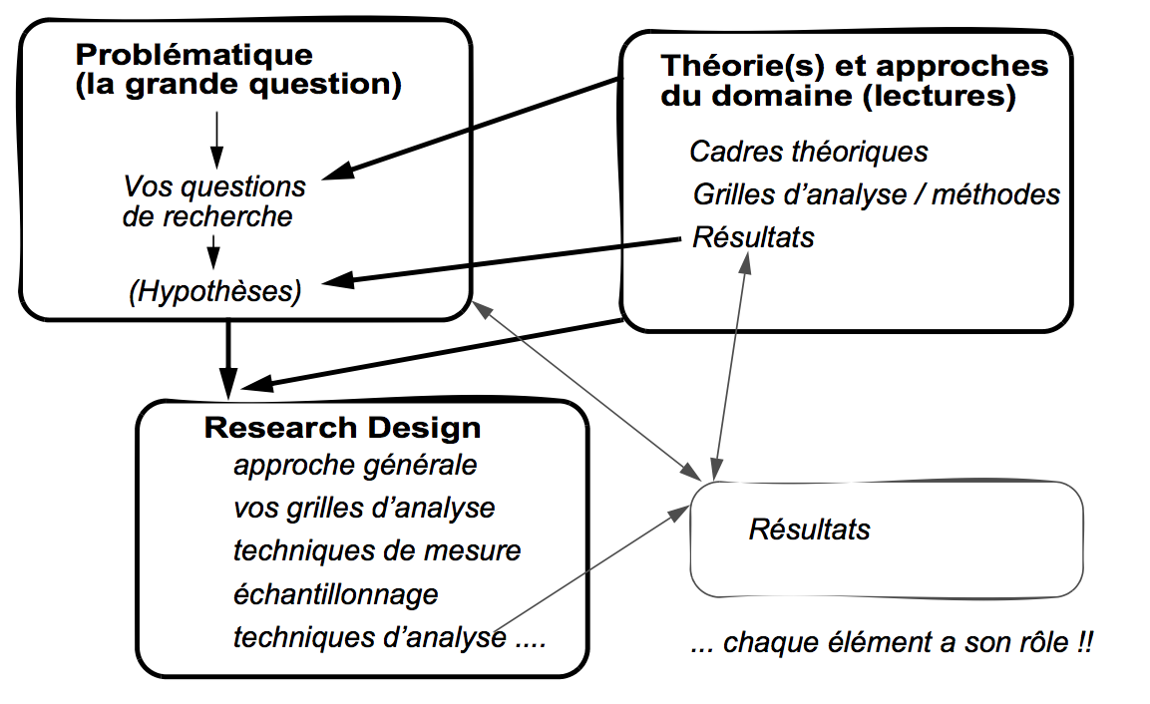

Diagramme 2: le triangle: description - classification - connexion par Dey (1993, page 31 (R4)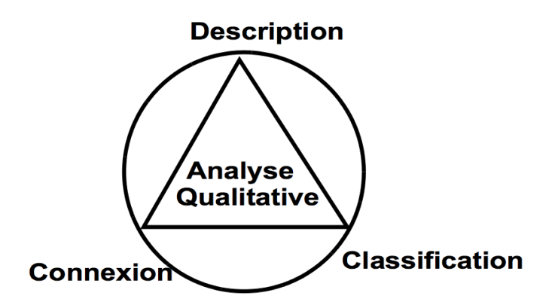

Dey, I. (1993). Analyse qualitative des données.Routledge, Londres
Description: collecte et description de données primaires enrichies
Classification: la réduction des données selon les principes de codage (avant l'analyse doit être structuré et pendant l'analyse doit être restructuré)
Le lien: rapport de mise en œuvre catégories basées sur des principes et des techniques données primaires

Données primaires
Plusieurs types de données primaires peuvent être agrégés ensemble pour former le concept de corpus:
• les données vidéo dans la même situation d'une perspective différente: se concentrer sur la nécessité de synchroniser la base de temps;
• productions écrites: avant, pendant et après l'enregistrement;
• des entretiens réalisés avant et après, avec ou sans l'aide d'enregistrement de données vidéo.

Données secondaires
Les données secondaires proviennent du traitement des données primaires et des annotations, des transcriptions et / ou du codage à différents niveaux et des métadonnées de la vidéo. Aujourd'hui, il existe une multitude d'outils pour les annotations avec différents degrés de granularité. Trois grands défis sont à relever:
1. normalisation des conventions de transcription ou du codage multimodal;
2. représentation complexe de données;
3. édition des données travaillées.

Classifier, coder et récupérer des informations

L'analyse des traces d'activité comporte plusieurs étapes:

• faire des données primaires avec toutes les précautions nécessaires: ne jamais oublier que la prise de données est unique, il ne démarre pas;

• la classification des données primaires et le comptage;

O tester la méthodologie;
O choix de l'échantillon d'essai;
O reproduction de la méthodologie: les outils de la méthode descriptive avec cartes pratiques, la mise en œuvre de la méthode par d'autres chercheurs et la mesure des différences et des similitudes;
O modification et validation de la méthodologie de mise en œuvre de la récolte des données primaires;

• classification nécessite un premier niveau descriptif d'encodage: date, jour, heure, conditions, contenu, durée, corpus de données, nomenclature des noms de données ...

• La deuxième classification est de mettre en œuvre l'échelle d'analyse: par exemple, deux niveaux d'analyse: un niveau macro: Description de la vidéo comme des scripts pour une période de 10 minutes et un niveau micro: de l'ordre de la seconde. Les règles des relations entre le macro et le micro doivent être spécifiées et dépendent du cadre théorique.
• Le codage, les concepts ou les actions de l'événement sont structurés en plusieurs niveaux et peuvent appartenir à un arbre, par exemple:
O code est une balise, une brève description d'une action, un événement, par exemple, il pose une question,
O ce code peut appartenir à une catégorie dans l'exemple précédent: phase interrogative;
O cette catégorie peut appartenir à un regroupement de plusieurs catégories pour l'exemple précédent: interactions verbales ...
O en fonction de l'exemple, il est nécessaire de préciser chaque condition à l'application de différents niveaux de codage: quelles sont les conditions d'application de cette balise à une action? Commence quand le tag quand il se ferme? Sur quels types d'observables? quel sens?...
O chaque étiquette, donc il est possible de l'échelle: dans le cas précédent, l'échelle est binaire: 0 ou 1: il soulève ou il ne pose pas de questions.

Guide méthogologique

À partir de l'examen de la littérature présentée dans la section «Cadre théorique de la méthodologie», nous avons élaboré des guides pour la collecte des données et l'analyse des données.

Collecte de données - Directives vidéo
Chaque pays doit produire à peu près 10 longues vidéos:
  - Des vidéos en milieu naturel (classe)
  - Des vidéos dans lesquelles une situation d’évaluation est organisée en classe

Chaque partenaire fera une extraction de courtes sequences à partir de la video longue (impliquant des sequences d’évaluation).
.Les courtes sequences devront durées au moins 2 à 5 minutes.

Chaque partenaire devra uploader les vidéos sur ESPACE platform:
  - Les longues vidéos (vidéos mères)
  - Un nombre x de courtes séquences (les courtes!)

EQUIPEMENT
L’équipement nécessaire afin de filmer en classe est :
- 1 camera (à angle large)
- 1 pied
- 1 reception pour le microphone
- 1 power strip
C’est important de choisir avant de filmer.

COMPRESSER LA VIDEO
Nous filmerons en qualité HD (avec la camera) et nous avons besoin de la compresser en 2 formats:
- Mpeg4 avec la dimension de l’image 320x240, qui sera partager avec les autres partenaires;
- QuickTime Movie (.mov) avec la dimension de l’image en 1079 × 720 et codec h263, à utiliser avec Anvil.

Afn de compresser la video, nous pouvons utiliser le programme ci dessous:
- HandBrake: pour Mac, Windows and Linux, pour convertir des dossiers en mpeg4
- MpegStreamclip: pour Mac et Windows, pour convertir des dossiers en QuickTime Movie (.mov)

Que faire avec une vidéo
Après avoir filmer, vous avez besoin :
- De l’archiver en format HD (le format original de la caméra );
- De la compresser en Mpeg4 et en QuickTime Movie (.mov) une :
  - Mpeg4 320x240
  - QuickTime Movie (.mov), 1079 × 720
- Nommer la video.

Pour chaque video, créer un DOSSIER ; chaque dossier doit contenir :
- La vidéo en format HD;
- La video en format Mpeg4 320x240;
- La video en format QuickTime Movie (.mov)
- Un journal des différentes expérimentations;

Comment convertir la video en format MPEG4
Pour convertir la video en format Mpeg4 , nous pouvons utiliser HANDRAKE; c’est une plateforme de logiciel multiple (Windows, Mac et Linux) et une source ouverte. Vous pouvez télécharger le programme à partir du lien suivant
https://handbrake.fr/
Afin de convertir les vidéos, vous devez suivre les instructions ci dessous:
1- Cliquer sur “Source”, ensuite sur “Open file” et selectionner le dossier vidéos que vous voulez convertir;
2-Choisir la “Destination”: write the name you want to assign to the converted file, click on “Browser” and choose the folder where you want to store the video that HandBrake creates.
3- Dans “Output setting” – “Container” choisir l’option: MP4 Files
4- Dans “Output setting” – “Picture” – “Size” vous pouvez trouver une boîte intitulée “Width”. Cette boîte vous permet de contrôler la resolution pixel de la video à encoder
Dans cette boîte “Width” Vous pouvez écrire:
- 320 si vous voulez convertir la video en resolution 320x240
- 800 si vus voulez convertir la video en resolution 800x600.
5- Clicqur sur “Start” pour commencer la conversion de la video
If you need further explanations consult the HandBrake guide at the following link:
https://trac.handbrake.fr/wiki/HandBrakeGuide

COMMENT CONVERTIR DES VIDÉOS EN FILM QUICKTIME
Pour convertir des vidéos dans QuickTime (.mov) pour Anvil, vous pouvez convertir vos fichiers vidéo avec MPEG STREAMCLIP. C'est un logiciel open source et multi-plateforme (Windows et Mac). Le logiciel est gratuit et téléchargeable sur www.squared5.com
Comment convertir des vidéos avec Mpeg Streamclip
1- Cliquez sur "Fichier", puis sur "Ouvrir le fichier" et sélectionnez le fichier vidéo que vous voulez convertir;
2- Vous devriez maintenant voir un aperçu du fichier dans l'écran principal du logiciel. Cliquez sur "Fichier", puis sélectionnez "Exporter vers QuickTime";
3- La fenêtre apparaît. Sélectionnez la compression vidéo H.263. Sélectionnez les paramètres son "non compressé", "stéréo" et "auto". Définir la taille du cadre sur "1079x720". Cliquez ensuite sur "Créer un film"
4- Ecrivez le nom que vous voulez assigner au fichier converti, choisissez le dossier où vous voulez le stocker.
5- Cliquez sur "Enregistrer" pour lancer la conversion de la vidéo.

Instructions for Mac (Laurent!!)

https://trac.handbrake.fr/wiki/HandBrakeGuide

- Analyses des vidéos

Etape 1- METADATATION d’une video de longue durée:

- Identification du code de la vidéo;
- Pays;
- Langue;
- Type: audio/video (durée, format);
- Date de création;
- Auteur (Université);
- Niveau de la classe observée (quelle classe);
- Nombre d’élèves de la classe.

Etape 2- EXTRAIRE UN NOMBRE “x” DE SITUATIONS D’EVALUATION D’UNE VIDEO DE COURTE DUREE:

- video de courte durée: “extraction d’une longue video n. (code identification) + NUMERO-CODE”

Construction de la grille d'indexation de l'activité en situation

0.DES OBSERVATIONS SUPPLÉMENTAIRES CONCERNANT L’INTERACTION DES ÉLÈVES  Des perceptions globales de la classe. | 1.CONTENUS MATHÉMATIQUES  Sur quel contenu et quel processus cognitif l’évaluation se concentre | 2.LE MOMENT DE L’ÉVALUATION  Le moment de l’évaluation s’effectue avant, Durant ou après une introduction d’une activité d’apprentissage | 3.MISE EN PLACE DE L’ÉVALUATION  ENSEIGNANT  - Classe  - Travail de groupe  - Travail individuel  ÉLÈVE  - Evalution par groupe  - Evaluation individuelle | 4. Outils / strategies utilisés pour la collecte des données concernant les competences des élèves  Avant d’arriver à l’évaluation, avec quells outils ou strategies (test ou tâches) l’enseignant amène l’élève à faire la demonstration de ce qu’il a appris avant l’évaluation  EVALUATION Formelle  1 A l’écrit, sous forme d’un qcm avec choix multiple ou la reponse est déjà mentionnée ou par cochage vrai ou faux. Question fermée  2 A l’écrit, question ouverte  Choix de l’outil, impliquant le processus de mémoire de l’élève  (la resolution du problem se fait à l’oral et à l’écrit  3. Les tâches orales  Quels sont les outils utilises afin d’observer le comporement des élèves (une check-liste, une échelle de notation, grille de résultats (notes) des élèves).  - Discussion de classe / questions posées à la classe  - Interrogation orale  4. Observation du comportement des étudiants Durant les acitivités  Quels sont les outils utilises afin d’observer le comporement des élèves (une check-liste, une échelle de notation, notes enregistrées des élèves).  Informelle  Sans les observations systématiques (sans collecter les réponses des élèves) du comportement des élèves  1.Taches orales  2. Observation du comportement des étudiants Durant l’activité... | 5. Les différentes phases de l’évaluation  A quelle phase de l’évaluation sommes-nous ?  - Présentation de l’évaluation  Faire part aux élèves de l’intention de les évaluer  Expliquons-nous aux élèves les methods et critères employés afin de les évaluer.  - Administration des tâches.  Posons-nous des tâches ou des questions à l’oral aux élèves ?  - Collecter les résultats des performances des élèves  Si l’élève est évalué à l’oral (test oral), l’enseignant prend en compte les réponses de l’élève si celui-ci passé un test à l’oral. (quels sont les moyens utilizes par l’enseignant).  Est-ce que l’enseignant évalue l’élève par écrit (tests, tâches, quels sont les moyens utilisés ?).  - En rendant l’évaluation.  L’enseignant leur donne un retour des notes formatif après avoir realisé une tâche.  Quelles sont les modalities employees Durant l’interaction enseignant-élève ?  Is the teacher
 | Decrire le contenu principal du programme  - CONTENU  - Les nombres  - L’espace et les formes  - Les nombres inconnus  - Relations et fonctions  - CAPACITÉS DE …  - Communication  - Calculs  - Représentation spaciale  - Raisonnement et d’argumentation  - Stratégies pour résoudre le problème  - Utilisation des symboles, des forms et du langage technique et des operations | Prévenir du moment de l’évaluation, si elle vient avant, pendant ou après la leçon :  1. Ex ante  2. In itinere  3. Ex post |  | FORMELLE  1. A L’ÉCRIT – Utilisation de structures stratégiques / d’outils de l’évaluation:  - Tests objectif:  - A choix multiple  - Vrai/Faux  - Correspondences  - Cloze  2. A L’ÉCRIT Qu’est ce qui enclenche le processus de mémoire des étudiants = des outils ouverts semi-strucutrés  - Des tâches semi-strucuturés (solution de problèmes écrits, des textes de réponses courtes)  - Des tâches ouvertes : textes argumentatifs, textes avec une demande pour montrer les calculs  3. TEXTES / TACHES A L’ORAL  Avec l’utilisation de l’outil de l’observation systématique du comportement de l’élève.  Exemple : check-liste, échelle de notation, notes enregigstrés :  - Discussion /questionnement entre la classe  - Test (tâches à l’oral)  4. OBSERVATION DU COMPORTEMENT DE L’ÉLÈVE DURANT LES ACTIVITÉS  Avec l’utilisation de l’outil de l’observation systématique du comportement de l’élève.  Exemple : check-liste, échelle de notation, notes enregigstrés :  INFORMELLE  Sans l’observation systématique ( à savoir sans l’outil de collection des données = résultats) du comportement de l’élève  1.TACHE ORALE  2. OBSERVATION DU COMPORTEMENT DE L’ÉLÈVE DURANT LES ACTIVITÉS | 1. Présentation de l’évaluation  2. Administration des tâches / tests  3. Récolter les données des performances des élèves  - TACHES ÉCRITES, ORALES, TRAVAUX PRATIQUES  4. Rendre les résultats (correction, commentaires à propos du travail rendu, explication des erreurs).

Bibliography

Barron B., 2007. « Video as a tool to advance understanding of learning and development in peer, family and other informal learning contexts », in R. Goldman et al. (dir.), Video Research in the Learning Science. Mahwah (NJ), Erlbaum : 159-187.
Engle R. A., Conant F. R., Greeno J. G, (2007). « Progressive refinement of hypotheses in video-Supported Research », in R. Goldman et al. (dir.), Video Research in the Learning Sciences, Mahwah (NJ), Erlbaum : 239-254.
Hall R., (2007). « Strategies for video recording: Fast, cheap and (mostly) in control », in S. J. Derry (dir.), Guidelines for video research in education, Chicago, Data Research and Development Center : 4-14, disponible en ligne : http://drdc.uchicago.edu/what/video-research-guidelines.pdf (consulté le 24 january 2015).
Jordan B., Henderson A., 1995. « Interaction analysis : Foundations and practice », Journal of the Learning Sciences, vol.4, n° 1 : 39-103.
Kilburn, D. (2014). Methods for recording video in the classroom: producing single and multi-camera videos for research into teaching and learning (Working Paper). NCRM. Retrieved from http://eprints.ncrm.ac.uk/3599/
Leblanc,L., Ria, L., Veyrunes, Ph. (2013). Analyse vidéo de situations d’enseignement dans le programme du cours d’action. In T. Andrée & V. Laurent (Eds.), ViSA : Instrumentation de la recherche en éducation. Paris: Éditions de la Maison des sciences de l’homme. Retrieved from http://books.openedition.org/editionsmsh/1959
Lemke J. L. (ed.), 2000. Multiple timescales and semiotics in complex ecosocial systems (Vol. Interjournal of Complex Systems http://www.interjournal.org Reports, ms. #405). Nashua, (New Hampshire), New England Complex Systems Institute.
Marlot C., (2008). Caractérisation des transactions didactiques : deux études de cas en découverte du monde vivant au cycle 2 de l’école élémentaire, université Rennes II, Rennes.
Roth K. J. et al., (2006). Teaching Science in Five Countries : Results From the TIMSS 1999 Video Study Statistical Analysis Report (No. NCES 2006-011). Washington D.C., U.S. Department of Education, National Center for Education Statistics.
Schubauer-Leoni M. L. et al., 2007. « Un modèle de l’action conjointe professeur-élèves : les phénomènes qu’il peut/doit traiter », in G. Sensevy et A. Mercier (dir.), Agir ensemble : éléments de théorisation de l’action conjointe du professeur et des élèves. Rennes, Presses universitaires de Rennes : 51-91.
Sensevy G., Mercier A. (dir.), 2007. Agir ensemble : éléments de théorisation de l’action conjointe du professeur et des élèves. Rennes, Presses universitaires de Rennes.
Sensevy G., 2007. « Des catégories pour décrire et comprendre l’action didactique », in G. Sensevy et A. Mercier (dir.), Agir ensemble : éléments de théorisation de l’action conjointe du professeur et des élèves. Rennes, Presses universitaires de Rennes : 13-49.
Tiberghien A. et al., 2007. « Analyse des savoirs en jeu en classe de physique à différentes échelles de temps », in G. Sensevy et A. Mercier (dir.), Agir ensemble. L’action didactique conjointe du professeur et des élèves. Rennes, Presses universitaires de Rennes : 93-122.
Tiberghien A., Malkoun L., 2007. « Différenciation des pratiques d’enseignement et acquisitions des élèves du point de vue du savoir », Éducation et Didactique, vol. 1, n° 1 : 28-54.
Veillard L., Coppé S., 2009. « Mobilisation de connaissances antérieures en formation professionnelle par alternance : perspectives apportées par une approche comparatiste », Éducation et Didactique, vol. 3, n° 2 : 47-76.
Veillard, L. (2013). Les méthodologies de constitution et d’analyse des enregistrements vidéo. In T. Andrée (Ed.), ViSA : Instrumentation de la recherche en éducation. Paris: Éditions de la Maison des sciences de l’homme. Retrieved from http://books.openedition.org/editionsmsh/1990

